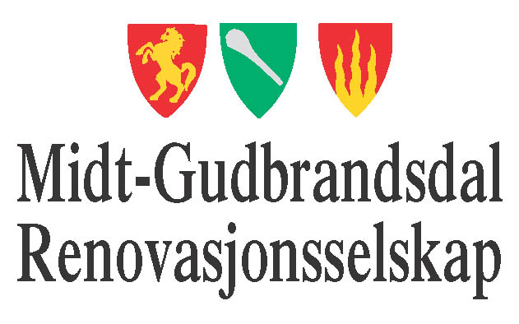

TØMMEPLAN FOR
NÆRINGSKUNDER 2023

Nord-Fron Kommune
Postadr.: 2647 Sør Fron
Tlf.nr: 61 28 31 78
E-mail: post@mgr.no
Web: http://www.mgr.no/
Bankgiro: 2100.20.54105

Org.nr. 871 040 982 MVA

Matavfall tirsdager

Papp tirsdager

Restavfall mandager

Papir en gang i måneden, torsdager i uke 3, 7, 11, 15, 19, 23,

27, 31, 35, 39, 43, 47, 51

Sør-Fron Kommune

Matavfall tirsdager

Papp tirsdager

Restavfall mandager

Papir en gang i måneden på torsdager i uke 4, 8, 12, 16, 20, 24, 28, 32, 36, 40, 44, 48, 52

Ringebu Kommune

Matavfall tirsdager

Papp tirsdager

Restavfall onsdager

Papir en gang i måneden, fredager i uke 4, 8, 12, 16, 20, 24, 28, 32, 36,

40, 44, 48, 52

Glass og metallemballasje alle kommuner

Fast rute hver 4.uke på onsdager uke 2, 6, 10, 14, 18, 22, 26, 30, 34

38, 42, 46, 50

Tømminger utenom fast rute faktureres som ekstratømming.

For spørsmål ta kontakt på tlf. 612 83 178 eller se vår hjemmeside www.mgr.no

Med hilsen
Midt-Gudbrandsdal Renovasjonsselskap e-post: post@mgr.no

